抽奖程序开发文档

所在学院：计算机与信息科学学院

学科专业：19级软件工程2班

章节名称：“开源软件杯”程序设计大赛

教 师：冯骥

成 员：李纯林 徐燕 丁亚鹏 任亭旭 周国湘

重庆师范大学

目录

一、 项目概述 3

二、 功能分析 3

1、抽奖人信息接口 3

2、抽奖项目自定义 3

3、抽奖方式 3

4、 历史信息的、查询、清除 3

用户通过输入学号查找自己的中将记录 3

三、 模块组成 4

1.库模块 5

2.定义模块 5

3、函数模块 5

五、 功能流程图 6

六、 系统环境 7

七、 开发工具与环境配置 7

八、 使用说明 7

九、程序运行结果图。 8

十、总结..........................................................................................................................................8

1. 项目概述

这是一个学生单组或多组抽奖程序。通过用户输入学号，姓名等个人信息进行抽奖活动。

1. 设计目的
   1. 训练随机数的控制
   2. 训练结构体数据编程
   3. 训练文件编程
2. 设计要求

事先放入抽奖人信息

一个人只能抽中一次

设计类：

密码类

文件操作类

抽奖类

1. 功能分析

1、抽奖人信息接口

学号、姓名、性别、年级等信息储存

2、抽奖项目自定义

项目信息简介、设置抽奖奖项、抽奖人显示，抽奖结果显示

3、抽奖方式

单组、多组抽奖

1. 历史信息的、查询、清除

用户通过输入学号查找自己的中将记录

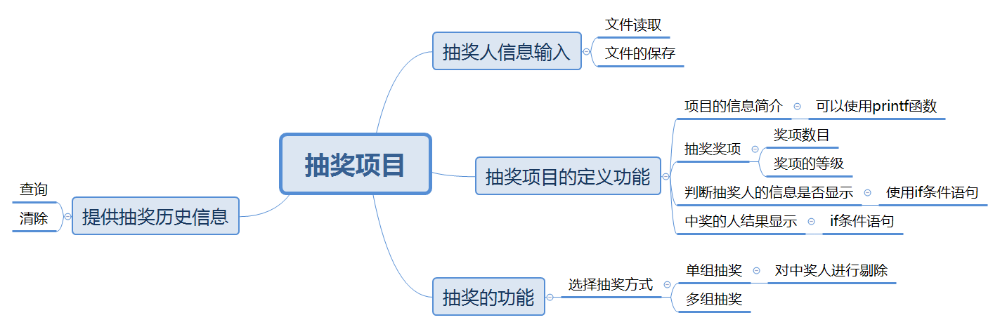

1. 模块组成

**1.库模块**

#include <stdio.h>

#include <string.h>

#include <stdlib.h>

#include <malloc.h>

#include <math.h>

#include "putin.h"

#include "genlib.h"

#include "simpio.h"

#include "random.h"

**2.定义模块**

#define CLRSCR system("cls")

#define PRINT_TITLE "\nnum\tid\t\tname\tsex \tgrade\n"

#define PRINT_FORMAT "%d\t%s\t%s\t%s\t%s\n",i,p->stu.id,p->stu.name,p->stu.sex,p->stu.grade

#define WRITE_FORMAT "%s\t%s\t%s\t%s\n",p->stu.id,p->stu.name,p->stu.sex,p->stu.grade

#define READ_FORMAT "%s %s %s %s",&p->stu.id,&p->stu.name,&p->stu.sex,&p->stu.grade

typedef struct{

int id;

char name[10];

char sex[10];

int grade;

}student;

struct Student

{

char id[9];

char name[10];

char sex[3];

char grade[10];

};

//定义单链表结点

typedef struct listnode

{

struct Student stu;

struct listnode *next;

}node;

**3、函数模块**

int chachong(int a,int b[],int n)；

void lotterying ()

int MySelect(node * head,node *temp)

void InsertSort(node *head)

void CheckNum(node *head)

void FscanfFromFile(node *head)

void ShowList(node *head)

void FprintfToFile(node *head)

int AddStu(node *head)

int DeleteByNum(node *head)

1. 小组成员分工

丁亚鹏：

信息输入接口（putin.c putin.h)

周国湘：

抽奖人信息读入（chachong（））

任亭旭：

抽奖功能实现（lotterying（））

徐燕：

文件导入（FscanfFromfile（））

信息简介 （information（））

李纯林：

历史信息查询（MySelect（））、删除（DeleteByNum()）

1. 功能流程图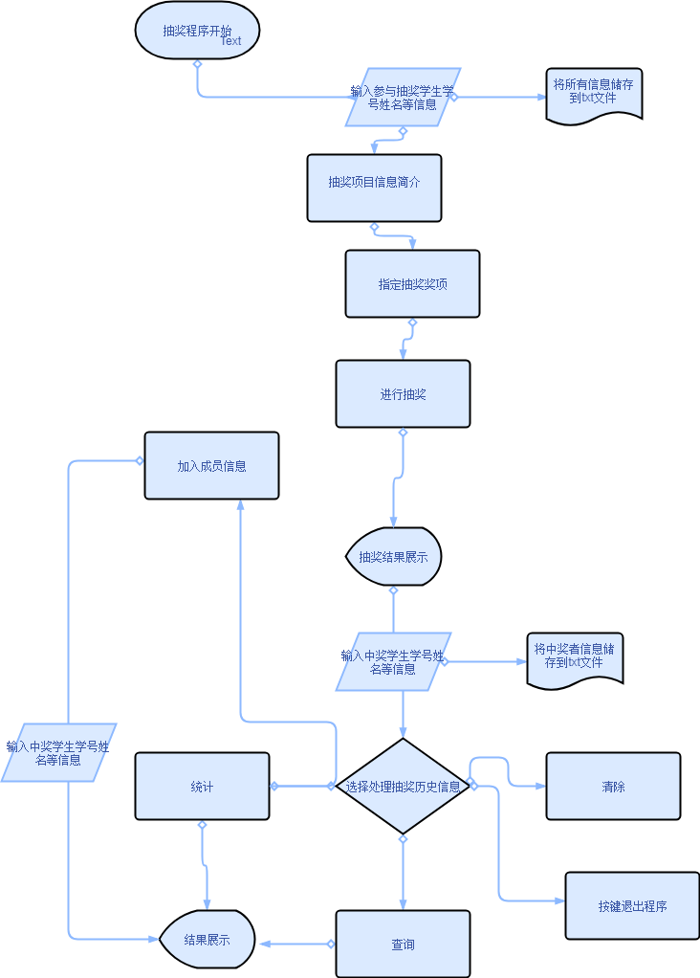
2. 系统环境

1、操作系统：Linux操作系统

2、开发语言：C语言

1. 开发工具与环境配置
2. 编辑器：gcc
3. 环境：虚拟机终端
4. 使用说明

用户输入学号，姓名，性别，年级即可参与抽奖并获得随机幸运数

九、程序运行结果图。

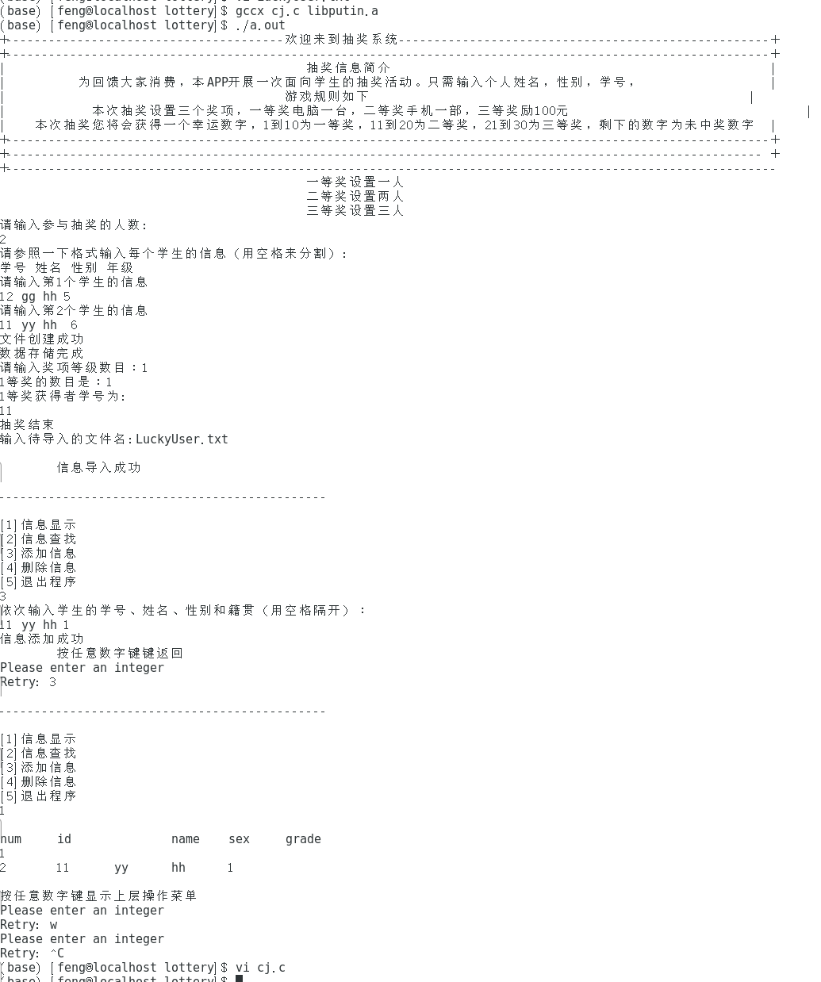

1. 总结

李纯林：

通过这次实训，我收获了很多，一方面通过在完成实训任务过程中通过不断地查找资料，发现了自己在学习上的不足之处同时也学习到了很多的新知识。另一方面作为小组的组长，更是有了一种责任感，如何完成这项任务、如何合理分配小组各成员的完成模块都是要考虑的问题。在敲代码地过程中，学会了去思考每一步的流程，并用笔去记录每一个步骤，然后让自己的思路更加清晰，写代码更加专注。在遇到不会的问题，学会了及时总结，并且举一反三，然后在运用到具体项目中，在处理问题上也不会像以前一样毫无头绪。在完成过程中即使是最简单的问题也需要花费大量的时间去调整。经过这次实践我发现 一个项目的完成必须要团队分工合作。

任亭旭：

这次对实训项目我写的事抽奖，我先用随机函数随机从数组中抽出下标，在对应到数组中的学号,用另一个数组保存已抽中的学号方便和之后的学号进行对比以去掉重复的学号，我设置更改奖项人数的功能，用循环多次来滚动，我写程序时起初遇到了很多麻烦，但经过不断调试最终成功了，我意识到了团队精神，只有合作才能共赢，每次合作都为我今后的人生工作之路打下了基础。

丁亚鹏：

这次实践项目中，我主要实现了从用户端输入抽奖人信息并将其保存在文件中和输入抽奖项目信息、规定奖项数目的功能。通过前者，得以再次对上学期中学到的fopen()、fprintf()等文件操纵有了复习，后者则进一步锻炼了我的思维能力。在最后小组的程序整合中，我也学到了一些团队开发的知识，明白了团队协作的重要性，学习了git的简要使用。这次实践中，我深感受益匪浅，对我以后的专业学习和团队开发会有很大的帮助。

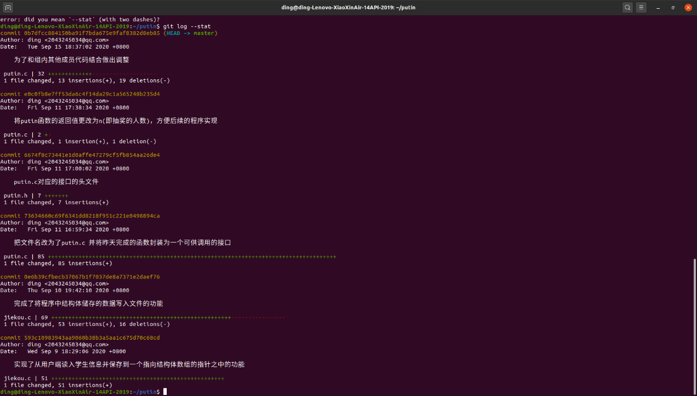

徐燕：

这次实践中，我参与写历史信息的处理板块。一方面，在完成这部分时，会遇到很多问题，比如数据结构知识的遗忘，git版本控制知识的生疏等等。这时候需要自己去回顾、去学习新的知识点，计算机行业相关领域知识都在日益更新，能够拥有持之以恒、积极学习新的知识的决心和能力是极其重要的。另一方面，任何一个大的项目，都可以细分为一个个小板块，git正是促进了这些小板块有序合在一起。小组合作需要交流沟通，先想好分工再进行是可以事半功倍的。

周国湘：

通过这次的实训，我充分的了解到了自己的代码能力上的不足，经过了两个暑假，重新捡起过去的C语言的知识，我这次完成的主要是文件的操作，文件的操作主要是读入，读取，打开等，在此期间也遇到了许多问题，比如运用fscanf这个函数上，我就失败了几次，以及读取文件中的字符循环也错了，因此我看了上学期的教学资料，重新复习了一遍，还去CSDN网站看了其他大神的代码，看他们是如何使用这些函数的，最后功夫不负有心人的完成了自己的部分。